新 书 推 荐

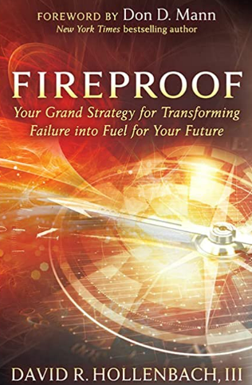
中文书名：《败而不倒：将失败转化为动力》
英文书名：Fireproof: Your Grand Strategy for Transforming Failure into Fuel for Your Future
作 者：David R. Hollenbach
出 版 社：Morgan James Publishing
代理公司：Waterside/ANA/Susan Xia
页 数：182页
出版时间：2022年10月
代理地区：中国大陆
审读资料：电子稿
类 型：励志

内容简介：

大多数人会问：“我该怎么做才能达到目标？” 但《败而不倒》解决了一个更好的问题：“我需要成为谁？”

大卫·R·霍伦巴赫（David R. Hollenbach）认为，个人的核心本质决定着他们将成为什么样的领导者。一旦发现了自身内在的真相(缺陷和全部)，读者就可以挑战他们的局限性，放弃自我挫败的行为。《败而不倒：将失败转化为动力》是一本有趣的读物，适合任何试图克服自己的局限性信念，为未来制定计划，并想留下生命足迹的读者。

《败而不倒》扩展了耶鲁大学为政治领导人和大公司领导人设计的大战略方案的想法，并将这些原则应用于个人。霍伦巴赫回答了这样一个问题：“如何为我的生活制定一个大策略？” 引导读者逐步制定自己独特的“大策略”，创造一种帮助他人并留下辉煌遗产的生活。

《败而不倒》充满了个人故事和吸引人的案例研究，以可读的方式提供了启发灵感的、操作性强的资料。大卫·R·霍伦巴赫在每一章末尾都附有行动步骤，帮助读者回答以下问题：
- 你希望的最终状态是什么？
- 你的立场是什么？
- 为什么要这样做？
- 你的道路上的障碍是什么？
- 你需要什么？
- 从哪里开始？
- 你的时间表是什么？
- 当一切都崩溃时会发生什么？
个人发展主题，如自我领导、自我意识、沟通、健康关系和自我照顾贯穿了《败而不倒》，正如大卫·R·霍伦巴赫所强调的那样，发现一个人的核心价值观并找到其重要原因的重要性。霍伦巴赫为具有挑战性的情况提供了分析工具，帮助读者辨别哪些部分可以控制，哪些部分可以影响，哪些事情既不能控制也不能影响。他还提供了释放压力和处理压力的工具，并概述了对成功至关重要的日常习惯和心态。

作者简介：

大卫·R·霍伦巴赫（David R. Hollenbach）消防队长(退役)是《败而不倒：将失败转化为动力》的作者。他是国际畅销书作家，专业演讲者和全国演讲者协会会员。此外，大卫是John Maxwell认证的演讲者，教练，教师和DISC方法培训师。他拥有并经营David Hollenbach Consulting，LLC咨询公司，并主持广受欢迎的播客《将灰烬化为辉煌》（From Embers to Excellence）。
.

谢谢您的阅读！
请将反馈信息发至：夏蕊（Susan Xia）
安德鲁·纳伯格联合国际有限公司北京代表处
北京市海淀区中关村大街甲59号中国人民大学文化大厦1705室
邮编：100872
电话：13581679124
传真：010-82504200
Email：Susan@nurnberg.com.cn
网址：http://www.nurnberg.com.cn
微博：http://weibo.com/nurnberg
豆瓣小站：http://site.douban.com/110577/
微信订阅号：ANABJ2002

